**Một số biện pháp kỹ thuật chăm sóc và lưu giữ cá qua đông**

#### **1. Chọn ao nuôi giữ cá qua đông**

- Ao được dùng để lưu giống qua đông, nên chọn ao khuất gió mùa Đông Bắc, có cây cối hoặc nhà che chắn. Nếu ao ở hướng gió thì nên đào ao sâu thêm 0,5 m so với đáy ao để làm nơi cho cá trú ngụ trong mùa rét. Khi nạo vét đáy, phải thiết kế phần đáy hướng gió đông bắc sâu hơn cả. Cũng hướng đông bắc, trên bờ phải xây nhà, lều bạt để chắn gió. Diện tích vừa phải thường là từ 500 - 1000m2, gần nguồn nước sạch không bị ô nhiễm môi trường. Bờ phía đông nên để thoáng đãng, không bị cây che ánh sáng mặt trời.

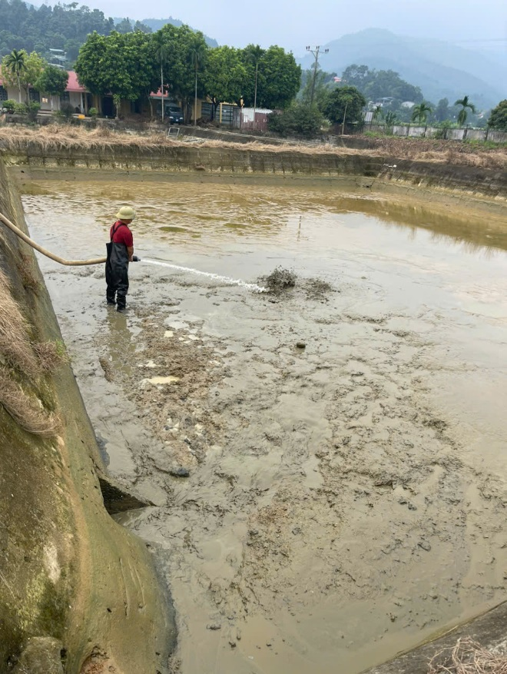

*Ảnh nạo vét bùn ao trước khi thả cá*

- Trước mùa đông cần thu hoạch hết cá giống và cá thịt phân loại để lưu giữ qua đông. Sau khi thu hoạch, cần tát cạn ao, vét bớt bùn đáy, chỉ để lại lớp bùn sâu từ 15 - 20 cm. Xử lý ao bằng vôi bột, liều lượng từ 7 - 10 kg/100m2 ao. Gia cố lại bờ ao cho chắc chắn và kiểm tra lại các cống cấp thoát nước để kịp thời sửa chữa. Sau đó, cấp nước vào ao.

#### **2. Chăm sóc cá trước và trong mùa đông**

- Chăm sóc cá trước khi mùa đông đến: Cần cho cá ăn đầy đủ dinh dưỡng để đảm bảo sức khỏe cho cá. Bổ sung thêm Vitamin C vào thức ăn với lượng 3 - 5g/kg để tăng sức đề kháng. Định kì 15 ngày, xay tỏi trộn vào thức ăn phòng bệnh cho cá với lượng 1kg tỏi/ 100kg cá.

- Chăm sóc cá trong mùa đông: Tranh thủ những ngày nắng ấm cho cá ăn bổ xung. Khi nhiệt độ nước xuống dưới 18oC, khi nhiệt độ nước xuống dưới 18oC, giảm 1/2 lượng thức ăn cho cá ăn. Vào thời điểm nắng ấm, tranh thủ cho cá ăn trong khoảng thời gian từ 10h sáng đến 15h chiều.

**3. Biện pháp quản lý và chống rét cho cá**

- Hạn chế tối đa việc đánh bắt, kéo lưới làm cá bị xây xát, dễ nhiễm các bệnh do nấm, vi khuẩn.

- Làm sọt tránh rét: Dùng sọt đan bằng tre lấy rơm rạ cho vào sọt, cắm cọc buộc sọt xuống đáy ao để cá trú rét. Hoặc dùng rơm rạ bó thành những bó nhỏ thả xuống các góc ao và xung quanh bờ ao để tạo chỗ trú cho cá khi trời rét; khi rơm rạ đã phân hủy, cần vớt lên thay bằng rơm rạ khác.

- Che ao bằng bèo: Sử dụng bèo hoa dâu chiếm 2/3 diện tích ao về phía Bắc chắn gió, sau mùa đông cần dọn dẹp tránh để rễ bèo thối gây ô nhiễm nền đáy ao.

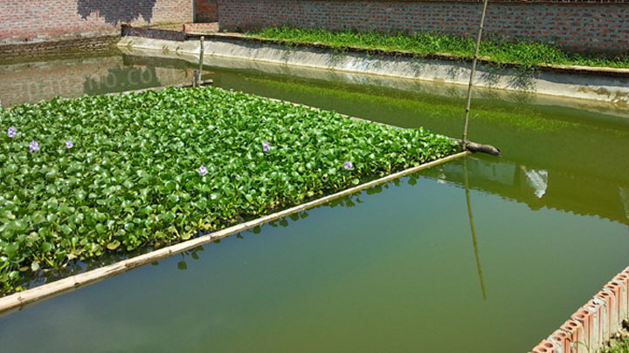

*Ảnh sử dụng bèo tây chống rét cho cá*

- Che ao bằng bạt nilon: Khi trời rét đậm dùng tre, gỗ và các vật liệu khác làm giàn trên mặt ao, che phủ kín bằng bạt nilon để tăng khả năng giữ nhiệt độ. Khi trời nắng ấm mở hai đầu bạt ra để ao được thông thoáng.

Nguyễn Thị Thu Bình – Trung tâm Giống Nông nghiệp